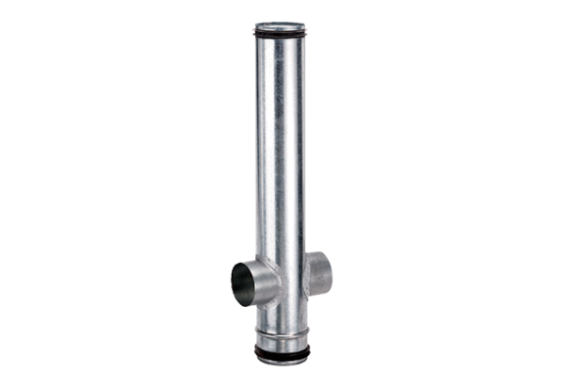Tűzvédelmi kompenzációs elem BA 160/80-2Csomagolási egység: 1 darabVálaszték: B
Termékszám: 0093.1006Gyártó: MAICO

